Министерство здравоохранения Республики Беларусь

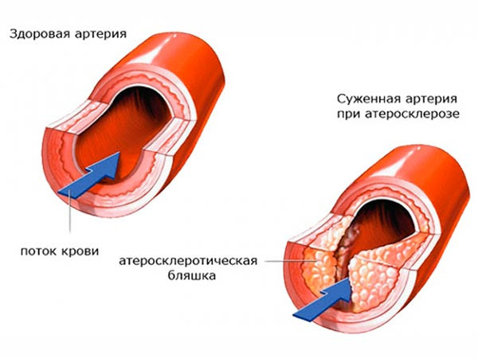Профилактика атеросклероза

**Атеросклероз** – это заболевание сосудов, связанное с избыточным отложением холестерина (жиров крови) в сосудистой стенке. С возрастом частота атеросклероза неукоснительно растёт.

***Атеросклероз способствует развитию инфаркта миокарда и наиболее частой формы инсульта, а так же таких болезней, как:***

* Ишемическая болезнь сердца (нарушение притока крови по сосудам, которые снабжают кровью сердечную мышцу). Ишемическая болезнь сердца может проявляться в виде стенокардии (боли в сердце при физической нагрузке), нарушений сердечного ритма (перебои в работе сердца), инфаркта миокарда (гибель участка сердечной мышцы) и даже внезапной сердечной смерти.
* Ишемическая болезнь мозга (нарушение притока крови к мозгу). Результатом могут стать дисциркуляторная энцефалопатия (нарастающее снижение памяти и интеллекта), инсульт.
* Ишемическая болезнь почек (нарушение притока крови к почкам) может привести к почечной недостаточности (состоянию организма, когда почки перестают быстро выводить «азотистые шлаки» и наступает самоотравление организма), артериальной гипертонии.
* Ишемическая болезнь нижних конечностей (нарушение притока крови к ногам) вызывает так называемую перемежающуюся хромоту (у человека возникаю боли в мышцах ног при ходьбе, что вынуждает останавливаться, иногда через каждые несколько метров; эта болезнь нередко заканчивается «отмиранием» ноги и ампутацией).

Отдел общественного здоровья

ГУ «Солигорский зональный центр гигиены и эпидемиологии»